INFORME DE FISCALIZACIÓN AMBIENTAL

INSPECCIÓN AMBIENTAL

PLAN DE CIERRE VERTEDERO PURÉN

DFZ-2016-946-IX-RCA-IA

 | Nombre | Firma
Aprobado | CLAUDIA PASTORE HERRERA
Elaborado | DIEGO MALDONADO BRAVO

Tabla de Contenidos

1. RESUMEN. 3
2. IDENTIFICACIÓN DEL PROYECTO, ACTIVIDAD O FUENTE FISCALIZADA 4
3. INSTRUMENTOS DE GESTIÓN AMBIENTAL QUE REGULAN A LA ACTIVIDAD FISCALIZADA. 7
4. ANTECEDENTES DE LA ACTIVIDAD DE FISCALIZACIÓN. 7
5. HECHOS CONSTATADOS. 11
6. CONCLUSIONES. 25
7. DOCUMENTACIÓN SOLICITADA Y ENTREGADA. 28
8. ANEXOS. 28

RESUMEN.

El presente documento da cuenta de los resultados de las actividades de fiscalización ambiental realizada por la Superintendencia del Medio Ambiente (SMA) al proyecto Declaración de Impacto Ambiental “Plan de Cierre Vertedero Purén” aprobado mediante la Resolución de Calificación Ambiental (RCA) N° 41/2010 de la Comisión Regional del Medio Ambiente (COREMA) Región de La Araucanía. Las actividades de inspección ambiental fueron desarrolladas durante el día 10 de mayo del 2016. (Acta de inspección en anexo 1). Además, esta misma unidad fue fiscalizada en el año 2013, cuyos resultados de aquella inspección se encuentran contenidos en el Expediente DFZ-2013-992-IX-RCA-IA de la SMA.

El proyecto tiene como objetivo implementar el plan de cierre definitivo del vertedero municipal de Purén, cuya operación se inició el año 1996 y en donde la disposición final de los residuos sólidos domiciliarios en el vertedero se llevaba a cabo mediante el método de zanja. Respecto al predio donde se encuentra emplazado el vertedero, éste es de propiedad municipal y se ubica inserto en la comunidad Pacual Huenupi II, y posee una superficie total de 2,4 há. De acuerdo al diseño presentado en el proceso de evaluación ambiental, la vida útil que tiene el vertedero para la recepción y manejo de residuos sólidos domiciliarios (RSD) es de 5,4 años, con un monitoreo de variables sanitarias y ambientales por 20 años.

Se consideraron como materias relevantes objeto de la fiscalización, las siguientes: Control de ingreso; Estado de ejecución del proyecto; Manejo de aguas lluvias; Manejo de biogás; Manejo de lixiviados; y Manejo de los residuos.

Entre los principales hallazgos detectados durante la fiscalización ambiental se encuentran: i) Carencia de cerco perimetral en el costado norte del recinto del vertedero municipal Purén y aberturas en el lado sur del vertedero que permiten el acceso a personas ajenas a continuar disponiendo residuos en el vertedero. ii) No existe un sistema de canalización de aguas lluvias en el vertedero. iii) No se evidencian pozos de succión de lixiviados y no se presentaron los resultados de los monitoreos de aguas subterráneas. iv) Falta de sistema de ventilación (chimeneas) para el control de biogás. v) El vertedero se encuentra cerrado desde el mes de diciembre del 2013, fecha en que se dejó de disponer residuos, sin embargo, a la fecha de la inspección no cuenta con una plataforma única según proyecto de plan de cierre y carece de una cobertura final mediante el paquete sanitario aprobado ambientalmente.

IDENTIFICACIÓN DEL PROYECTO, ACTIVIDAD O FUENTE FISCALIZADA.

Antecedentes Generales.

Identificación de la actividad, proyecto o fuente fiscalizada:
Vertedero Purén.
Región:  La Araucanía. | Ubicación de la actividad, proyecto o fuente fiscalizada:  Km 4,5 camino Purén – Lumaco, comuna de Purén.
Provincia:
Malleco.
Comuna:
Purén.
Titular de la actividad, proyecto o fuente fiscalizada:  Municipalidad de Purén. | RUT o RUN:  69.180.200-0
Domicilio Titular:  Dr. Garriga N° 995, Purén. | Correo electrónico:  -
Domicilio Titular:  Dr. Garriga N° 995, Purén. | Teléfono:  45-2793013
Identificación del Representante Legal:  Jorge Rivera Leal. | RUT o RUN:  10.532.641-6
Domicilio Representante Legal:  Dr. Garriga N° 995, Purén. | Correo electrónico:  -
Domicilio Representante Legal:  Dr. Garriga N° 995, Purén. | Teléfono:  45-2793013
Fase de la actividad, proyecto o fuente fiscalizada:
Cierre.

Ubicación y Layout.

Figura 1. Mapa de ubicación local del Vertedero Purén, Región de La Araucanía, Chile (Fuente: NEPAssist, Superintendencia del Medio Ambiente, 2016).

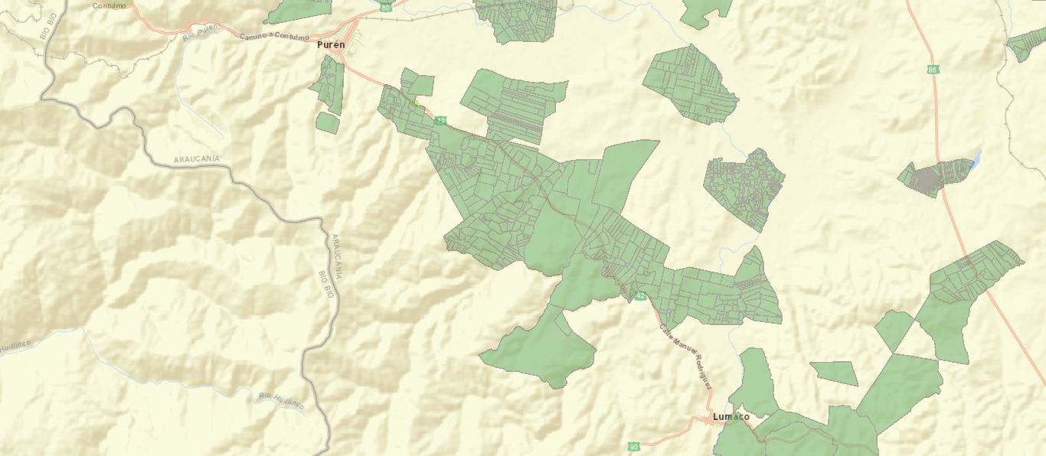
Títulos de Merced
Vertedero Purén
Coordenadas UTM de Referencia
Datum: WGS84 | Huso: 18S | UTM N: 5.786.400 m | UTM E: 672.099 m
Ruta de Acceso: La comuna de Purén se ubica a 128 Km. al noroeste de Temuco. Desde la ciudad de Purén se accede al Vertedero Municipal, a través de la ruta S42 (camino Purén-Lumaco) en dirección sur. El recinto del vertedero se encuentra a 4,5 km desde el centro de la ciudad y desde el costado norte de la ruta S42 se puede observar el pronto de ingreso, en donde también se aprecia señalética que identifica esta instalación sanitaria.
Figura 2. Layout del proyecto Plan de Cierre Vertedero Purén (Fuente: DIA figura 4, RCA N° 41/2010).

Río Donguil

INSTRUMENTOS DE GESTIÓN AMBIENTAL QUE REGULAN A LA ACTIVIDAD FISCALIZADA.

Identificación de Instrumentos de Gestión Ambiental que regulan la actividad, proyecto o fuente fiscalizada.
N° | Tipo de instrumento | N° | Fecha | Comisión / Institución | Nombre de la actividad, proyecto o fuente regulada | Comentarios | Instrumento fiscalizado
1 | RCA | 41 | 2010 | COREMA Región de La Araucanía. | DIA  “Plan de Cierre Vertedero Purén”. | El proyecto cuenta con una pertinencia de ingreso al Sistema de Evaluación Ambiental, la cual fue resuelta mediante la Resolución Exenta N° 163/2014 del Servicio de Evaluación Ambiental Región de La Araucanía. La solicitud de pertinencia trata sobre una modificación al sistema de impermeabilización del paquete sanitario y el sistema de control de biogás, lo cual no requería el ingreso al SEIA. En anexo 2. | Sí.

ANTECEDENTES DE LA ACTIVIDAD DE FISCALIZACIÓN.

Motivo de la Actividad de Fiscalización.

Motivo:  Programada | Descripción del Motivo:  Según la Resolución Exenta SMA N° 1223/2015 que Fija programa y subprogramas de fiscalización ambiental de Resoluciones de Calificación Ambiental para el año 2016.

Materia Específica Objeto de la Fiscalización Ambiental.

- Control de ingreso.
- Estado de ejecución del proyecto.
- Manejo de aguas lluvias.
- Manejo de biogás.
- Manejo de lixiviados.
- Manejo de los residuos.

Aspectos relativos a la ejecución de la Inspección Ambiental.

Fecha de realización:  10 de mayo del 2016. | Hora de inicio:  12:00 h |  | Hora de finalización:  16:40 h
Fiscalizador encargado de la actividad:  Diego Maldonado Bravo. |  |  | Órgano:  Superintendencia del Medio Ambiente.
Existió oposición al ingreso: - No. |  | Existió auxilio de fuerza pública: - No.
Existió colaboración por parte de los fiscalizados: - Sí. |  | Existió trato respetuoso y deferente: - Sí.
Entrega de antecedentes solicitados: - Sí. |  | Entrega de acta: - Sí. Acta en anexo 1.
Observaciones: Personal de fiscalización de la SMA, llegó a las 12 h para dar inicio a la inspección, sin embargo en el recinto no había personal alguno, por lo que, se procedió a solicitar a la Municipalidad de Purén, la colaboración para hacer ingreso al recinto del vertedero Purén.

Esquema de Recorrido.

Figura 3. Mapa del recorrido realizado durante la inspección ambiental del día 10 de mayo del 2016 en el Vertedero Purén (Fuente: Google Earth, 2016).

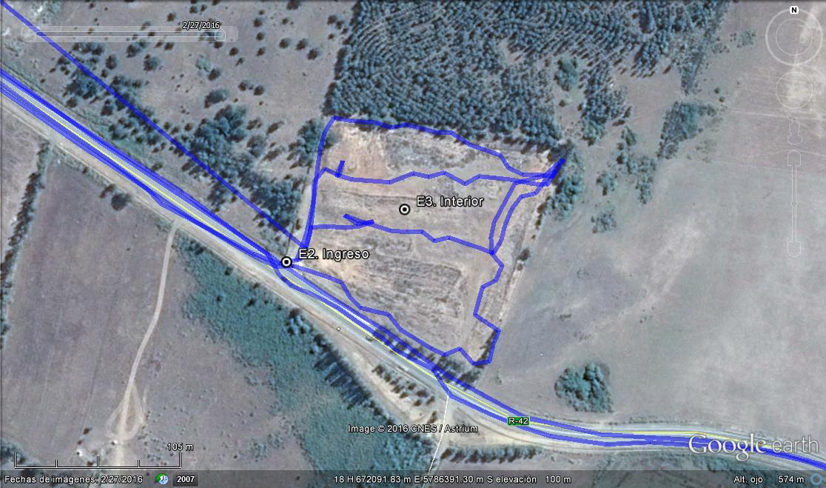

Detalle del Recorrido de la Inspección.

N° de estación | Nombre del sector | Descripción estación
1 | Municipalidad de Purén. | Oficina de la Sra. Marlene Tillería Saavedra de la Unidad de Medio Ambiente de la Municipalidad de Purén, ubicada en dirección Dr. Garriga N° 995, Purén. En esta oficina se llevó a cabo la reunión informativa de forma previa a la inspección.
2 | Ingreso al vertedero. | Portón de ingreso desde la Ruta S-42 al Vertedero Municipal Purén.
3 | Interior del vertedero. | Área interna del vertedero que fue recorrida desde su perímetro hasta el interior del recinto en distintos sectores.

Aspectos relativos al Seguimiento Ambiental.

Revisado el Sistema de Fiscalización Ambiental de la SMA con fecha 26 de julio del 2016, no se encuentran disponibles en dicho sistema, antecedentes de seguimiento ambiental comprometidos en la RCA N° 41/2010 en relación al Proyecto Plan de Cierre Vertedero Purén.

HECHOS CONSTATADOS.

Control de ingreso.

Número de Hecho Constatado: 1. | Estación: 2.
Exigencia:
RCA N° 41/2010, Considerando 3.2.2.9 y 10:
“3.2.2. Segunda etapa – Cierre del Vertedero […]”.
“3.2.2.9. Mejoramiento de caminos de acceso y/o interiores
Respecto al camino de acceso al vertedero, se realizará una limpieza del área en forma permanente, ya sea durante la operación actual del vertedero como al momento de ejecutarse las obras de cierre. Esta limpieza consistirá en mantener la vía limpia y libre de desperdicios o tierra dispersa que pueda derramarse como producto del transporte del material hacia el vertedero.
Además, se mantendrá limpia una franja de por lo menos 200 m antes y 100 m después del acceso al predio.
En cuanto a los caminos interiores, se mantendrán y reacondicionarán los caminos que existen actualmente, para permitir un tránsito expedito de los camiones al momento de ejecutar el cierre del vertedero.
Para el caso de este vertedero, En el caso del Vertedero de Purén, el camino perimetral proyectado coincide con el cortafuegos que se ha definido, el cual posee un ancho de 5 m y un largo que abarcará toda la extensión del predio.
3.2.2.10. Seguridad y control de acceso
El Vertedero de Purén cuenta con un portón de acceso, el cual se mantendrá siempre en buen estado, así como también con instalaciones para el personal de operación. En este mismo sector se habilitará la instalación de faenas, caseta de vigilancia junto con el servicio higiénico para el cuidador. Durante la ejecución de las obras de cierre del vertedero, se mantendrá un control para acceder a dichas instalaciones, así como también se controlará y registrará la cantidad de materiales que ingresen o egresen de la obra”.

Hecho(s) constatado(s) durante la fiscalización:

Con la autorización de la Sra. Marlene Tillería (Profesional de la Unidad de Medio Ambiente, Municipalidad de Purén), se hizo ingreso al vertedero por una abertura del cerco en el costado del portón de ingreso, por no contar con las llaves del portón al momento de la inspección.

Por el costado sur del recinto del vertedero (superficie de forma rectangular irregular) colindante con el camino Purén – Lumaco, se ubica el portón metálico para el control de ingreso y el cerco perimetral de este lado está formado por estacas de maderas y mallas con una altura estimada de 1,5 m. Ver fotografía 1 y 2.

En el sector de ingreso al vertedero se observan residuos sobre el suelo, ante lo cual la Sra. Tillería manifiesta que constantemente la gente tira bolsas con residuos en el este sector, por lo mismo, desde la municipalidad realizan unas dos limpiezas semanales en este sector.
- Se observa un conteiner, el cual se encuentra vacío, según la Sra. Tillería este servía como servicios higiénicos de los trabajadores.
- El tipo de cierre perimetral del vertedero es variado, en el costado sur y este se encuentra compuesto por postes de madera y malla de alambre, por el contrario, el costado norte carece de cerco perimetral, sin embargo se observan restos de cierros vibrados, y por último, el costado oeste cuenta con una cerco vibrado en buenas condiciones. Ver fotografías 3 y 4.
- Durante la inspección la Sra. Tillería, señala que el recinto del vertedero habría sufrido distintos ataques en el conteiner, cerco perimetral o en otros sectores del vertedero, siendo estos ataques una de las razones por lo que la Municipalidad de Purén anticipó el Plan de Cierre.

Registros
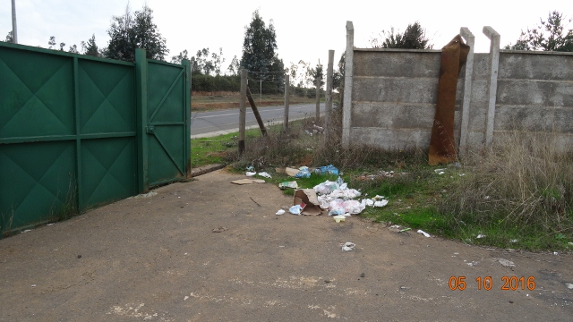 |  | 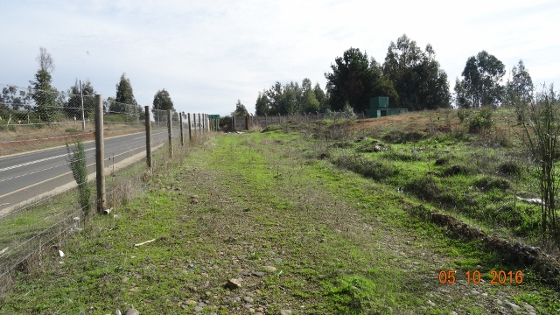
Fotografía 1. | Fecha: 10/05/2016. | Fotografía 2. | Fecha: 10/05/2016.
Descripción Medio de Prueba: Portón de acceso al vertedero, al costado derecho de este hay una abertura que permite el ingreso al recinto. |  | Descripción Medio de Prueba: Vista del cierre perimetral del lado sur que colinda con el camino Purén – Lumaco.
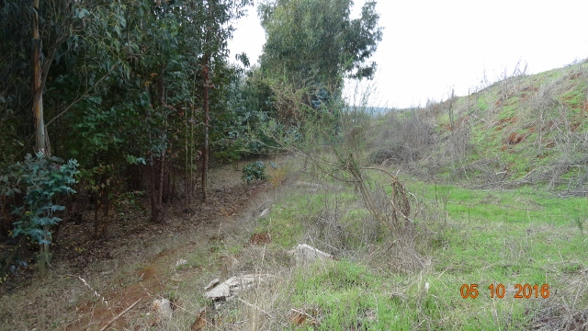 |  | 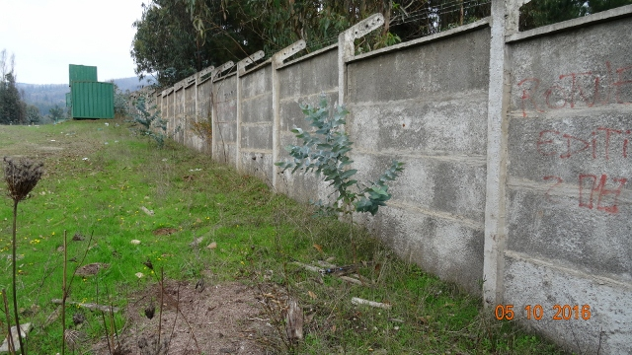
Fotografía 3. | Fecha: 10/05/2016. | Fotografía 4. | Fecha: 10/05/2016.
Descripción Medio de Prueba: Limite norte del vertedero, los árboles que se observan en la fotografía se ubica en el predio vecino. Se observan restos en el suelo del cerco vibrado. |  | Descripción Medio de Prueba: Perímetro del lado oeste del vertedero, el cual se encuentra en buenas condicione. También, se alcanza a apreciar el conteiner utilizado por el personal del vertedero.

Estado de ejecución del proyecto.

Número de Hecho Constatado: 2. | Estación: 3.
Exigencia:
RCA N°41/2010, Considerando 3.2.2:
“3.2.2. Segunda etapa – Cierre del Vertedero
Para esta etapa, se habrán materializado las siguientes acciones:
3.2.2.1. Cortina cortafuego […]
3.2.2.2. Diseño de canales interceptores de aguas lluvia […]
3.2.2.3. Manejo de lixiviados […]
3.2.2.4. Manejo de biogás […]
3.2.2.5. Revegetación […]
3.2.2.6. Diseño final del vertedero
El escenario de cierre final contempla la construcción de una única plataforma, teniendo una pendiente constante en su coronamiento del 5% en dirección poniente–oriente.
Con respecto a la dirección norte–sur, se tiene una división de la plataforma en dos de forma transversal (parteaguas), teniendo ambas plataformas una pendiente del 5%.
Centrando la atención en las características de la plataforma, se tiene un ancho (norte–sur), de 110 m, y un largo (poniente – oriente) de 115 m. Con respecto a las cotas, se tiene una cota máxima al poniente del sitio, llegando a unos 92.79 m.s.n.m., y una cota mínima de 87.12 m.s.n.m., lo que genera un desnivel máximo en plataforma de 5.67m (a medida que se avanza de poniente a oriente, se observa un continuo aumento del desnivel entre la plataforma y el terreno).
3.2.2.7. Sistema de cobertura final
Para el sistema de cobertura final del vertedero municipal de Purén se proponen dos alternativas, dependiendo la disponibilidad de material requerido:
Alternativa 1: se utilizará en caso de disponer de material de cobertura con impermeabilidad indicada en normativa y está constituido por las siguientes capas:
- Capa de suelo vegetal de 15 cm de espesor, no compactado.
- Capa de material de cobertura de 60 cm y permeabilidad inferior o igual 1x10-5 cm/s.
- Capa de residuos sólidos domiciliarios.
En caso de no encontrar suelos cercanos al vertedero con las características que exige el reglamento, se propone reemplazar la capa de 60 cm de material de cobertura por la instalación de un material geosintético como la Bentonita o GCL (GCL: Geosynthetic Clay Liner), cuyas características técnicas son:
- Lámina de Bentonita reforzada con geotextil en ambas caras (Bentomat ST o equivalente).
- coeficiente de conductividad hidráulica < 5 x 10-9 cm/s.
- Espesor e=6 mm.
El sello propuesto es equivalente a una capa de arcilla de sobre 60 cm de espesor con coeficiente de conductividad hidráulica menor a 10-7 cm/s. Tiene la ventaja de adaptarse a los eventuales asentamientos de la masa del relleno, se reducen considerablemente los agrietamientos y es de fácil instalación.
Alternativa 2: se utilizará en caso de no disponer de material de cobertura con impermeabilidad indicada en normativa y está constituido por las siguientes capas:
- Capa de suelo de 15 cm de espesor, no compactado.
- Capa de suelo de 50 cm y coeficiente de conductividad hidráulica ≤ 1x10-4 cm/s.
- Lámina de Bentonita con coeficiente de conductividad hidráulica < 5 x 10-9 cm/s.
- Capar de suelo compactado de 20 cm.
- Capa de residuos sólidos domiciliarios.
Cabe señalar que en caso de utilizar la alternativa 2, ésta será informada y autorizada por la SEREMI de Salud previo a su instalación.
3.2.2.8. Revegetación y paisajismo […]
3.2.2.9. Mejoramiento de caminos de acceso y/o interiores […]
3.2.2.10. Seguridad y control de acceso […]

Documentación entregada:
- Oficio N° 524/23.05.2016 de la Municipalidad de Purén (Anexo 3).

Hecho(s) constatado(s) durante la fiscalización:
- Durante la reunión la Sra. Tillería señala que desde el mes de diciembre del año 2013, no se estarían disponiendo residuos domiciliarios en el vertedero, siendo estos transportados y eliminados en un relleno sanitario en Cañete, Región del Bio Bio.
- La Sra. Tillería señala que debido a los problemas generados por el vertedero como operacionales, de costos, con la comunidad aledaña, recolectores y otros, la municipalidad anticipó el plan de cierre por lo mismo desde diciembre del 2013 no se ingresan residuos domiciliarios. También, señala que el recinto del vertedero ha sufrido constantemente ataques externos, resultando el retiro, robo y rotura del cerco perimetral de hormigón (muestra el restos de estos materiales como evidencia en el sector norte), incluso han sufrido ataques incendiarios en conteiner destinados a los trabajadores y también incendios en los sectores de disposición de residuos, generados por los recolectores que habían en los años anteriores.
- Respecto a las obras de cierre definitivo la Sra. Tillería indica que actualmente el municipio está postulando a un fondo del Gobierno Regional para el financiamiento de las obras del plan de cierre que fueron establecidas por la RCA N° 41/2010.
- En el recinto del vertedero se observa que no hay maquinarias, ni actividades de disposición de residuos. Se observa además, que el portón se encuentra cerrado y con un letrero que indica “Vertedero cerrado”. Ver fotografías 5 y 6.

Examen de la información:
- A través del Oficio N° 524/2016 de la Municipalidad de Purén (Anexo 3), se presentan una serie de documentos que dan cuenta del estado actual del proyecto “Construcción Obras de Cierre Vertedero Municipal-Purén” Código BIP: 30096102-0. Entre los antecedentes presentados, figura el Memorándum N° 70/17.05.2016 de la Directora SECPLAN, que señala que en la municipalidad se encuentran trabajando en una actualización de un nuevo plano y en la actualización legal referente a la expropiación de parte del terreno del vertedero Purén debido a la ejecución del proyecto “Mejoramiento en Ruta R-42 camino Purén Lumaco” Código BIP: 30069292-0.

Registros
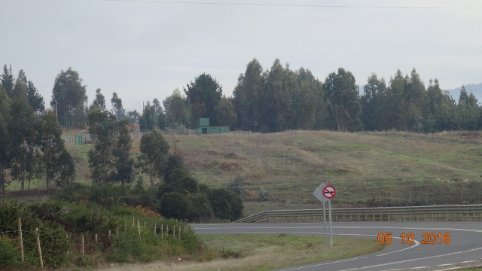 |  | 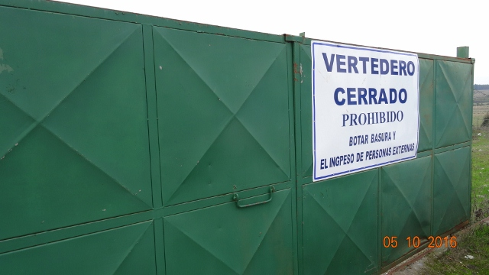
Fotografía 5. | Fecha: 10/05/2016. | Fotografía 6. | Fecha: 10/05/2016.
Descripción Medio de Prueba: Vista del vertedero desde el camino Purén – Lumaco. |  | Descripción Medio de Prueba: Letrero en el portón de ingreso al vertedero que señala su cierre.

Manejo de aguas lluvias.

Número de Hecho Constatado: 3. | Estación: 3.
Exigencia:
RCA N° 41/2010, Considerando 3.2.2:
“3.2.2. Segunda etapa – Cierre del Vertedero
Para esta etapa, se habrán materializado las siguientes acciones:
3.2.2.2. Diseño de canales interceptores de aguas lluvia.
Se construirá un sistema de canales perimetrales impermeabilizados con hormigón que evacuará la escorrentía generada por las precipitaciones, basándose el sistema de conducción en el escurrimiento gravitacional y descargando en sector noreste del vertedero.
El sistema contará con una cámara de muestreo de hormigón ubicada al final del sistema de recolección y conducción de aguas lluvias, cuyas dimensiones será de 2 x 2 m y 2 m de altura.
El punto de descarga será en terreno de propiedad de terceros, ante lo cual se adjunta documento de propietario aceptando las aguas lluvias limpias generadas en el proyecto.
Las dimensiones de los canales y pendientes asociadas se muestran en la siguiente tabla:
Tramo | Pendiente (%) | Ancho de solera [cm] | Altura del canal [cm] | Talud V:H
Norte I | 2.7 | 50 | 40 | 1:1
Norte II | 6.3 | 50 | 40 | 1:1
Norte III | 10.6 | 50 | 40 | 1:1
Sur I | 9.2 | 50 | 40 | 1:1
Sur II | 5.2 | 50 | 40 | 1:1
Oriente I | 3.8 | 50 | 40 | 1:1
Oriente II | 5.2 | 50 | 40 | 1:1
Poniente I | 0.4 | 50 | 40 | 1:1
Poniente II | 5.8 | 50 | 40 | 1:1
Poniente III | 11.1 | 50 | 40 | 1:1
Los tramos se encuentran esquematizados en Fig. AD-C2 de la Adenda N° 1.
La altura del canal considera una revancha de 15 cm sobre el nivel máximo probable de escurrimiento lo que da una seguridad adicional en la etapa operacional del sistema de conducción de escorrentía superficial”.

RCA N° 41/2010, Considerando 3.2.3.1:
“3.2.3.1. Plan de monitoreo y control
Actividad | Descripción | Frecuencia
Manejo de Aguas Superficiales. | Inspección visual del sistema de manejo de aguas lluvias.  Limpieza y reparación de canales.  Monitoreo de acuerdo a usos bebida animal y riego de la NCh 1.333/Of78. | Entre abril – noviembre por 20 años  En marzo de cada año por 20 años  Semestral
“.

Documentación entregada:
- Oficio N° 524/23.05.2016 de la Municipalidad de Purén (Anexo 3).

Hecho(s) constatado(s) durante la fiscalización:
- En los sectores inspeccionados no fue posible apreciar sistemas de canalización alguno para la conducción de aguas lluvias. No se evidencian canales perimetrales de hormigón destinado a la conducción y descarga de aguas lluvias.
- En el sector noreste se muestra como lugar en donde escurren las aguas lluvias del vertedero hacia el exterior del recinto, lo que se evidencia por la presencia de canales o zanjas generadas por erosión fluvial. No se evidencia en terreno la existencia de una cámara de hormigón para el muestreo de aguas lluvias.

Examen de la información:
- En el Oficio N° 524/2016 de la Municipalidad (Anexo 3), en su punto 2, se indica que los resultados del monitoreo de las aguas lluvias, están sujetos al cierre definitivo del vertedero que es considerado en la ejecución del proyecto “Construcción Obras de Cierre Vertedero Purén”.

Registros
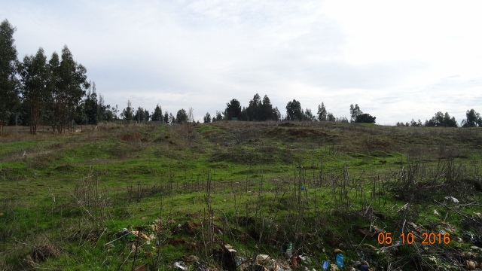 |  | 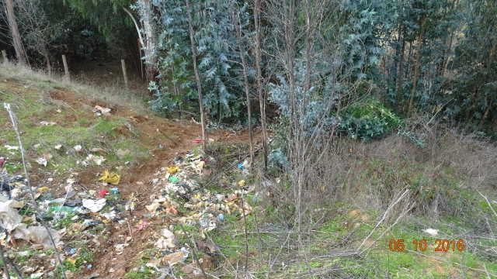
Fotografía 7. | Fecha: 10/05/2016. | Fotografía 8. | Fecha: 10/05/2016.
Descripción Medio de Prueba: En esta fotografía se puede observar el vértice sureste del recinto, en donde se muestra la irregularidad del terreno, lo que fue observado en los distintos sectores inspeccionados. También, se muestra la falta de sistema de canalización de aguas lluvias o canales de hormigón. |  | Descripción Medio de Prueba: Sector oeste del vertedero, sector en donde debiera confluir las aguas lluvias del recinto y descargas estas hacia el predio vecino. En este sector se ubicaría una cámara de inspección de 2x2 m, la cual no existe. Se puede observar en este sector zanjas erosionadas por las aguas lluvias.

Manejo de lixiviados.

Número de Hecho Constatado: 4. | Estación: 3.
Exigencia:
RCA N° 41/2010, Considerando 3.2.1:
“3.2. Etapas del proyecto.
El proyecto considera tres grandes etapas:
3.2.1. Primera etapa – Cierre Progresivo
Etapa 2.
Esta etapa comenzará el segundo año de operación del cierre progresivo. Durante esta etapa, la capacidad de volumen para depositar residuos es de 6.144 m3 por lo cual su ocupación se estima se extienda hasta el año 3,5 […]
Además, se contempla que para esta etapa se construyan los tres pozos de succión de líquidos percolados, se va a realizar la habilitación de las 4 chimeneas restantes y se dará cota con pendiente de 5% de proyecto definitivo a la Etapa 1. También se considera que para esta etapa, ya se haya comenzado a ejecutar el plan de monitoreo y control del cierre del vertedero.

RCA N° 41/2010, Considerando 3.2.2.3:
“3.2.2.3. Manejo de lixiviados
Se implementarán tres pozos de succión 4 m de profundidad para realizar el seguimiento del nivel de acumulación de los líquidos, los que estarán ubicados en el sector Este del vertedero.
Los pozos considerarán, en la parte más baja, un drenaje por medio de bolones de canto rodado de 4” a 8” de diámetro, teniendo en el interior una base de 1 m2 y una altura efectiva de 2 m. al centro del drenaje se instalará una tubería de HDPE de 6” de diámetro cuya parte más profunda será perforada (últimos 2 m aproximadamente), y cuya parte superior se encontrará con tapa y cerrado.
En caso de existir, los líquidos se succionarán mediante empresa autorizada y se dispondrán en lugares que cuenten con todas las autorizaciones ambientales y sectoriales. Se hace presente que el proyecto no realizará descarga de residuos líquidos en otro lugar que no sea un lugar autorizado.
Se mantendrán registros de la extracción de los líquidos y su posterior disposición final, estableciendo claramente cantidades, empresa de retiro, transporte y eliminación autorizados. Dicho registro se mantendrá en posesión de la Municipalidad de Purén”.

RCA N° 41/2010, Considerando 3.2.3.1:
“3.2.3.1. Plan de monitoreo y control
Actividad | Descripción | Frecuencia
Manejo de Aguas Subterráneas | Implementación de 2 pozos de muestreo de acuerdo a parámetros Art. 47 | Semestral por 20 años
“.

Documentación entregada:
- Oficio N° 524/23.05.2016 de la Municipalidad de Purén (Anexo 3).

Hecho(s) constatado(s) durante la fiscalización:
- No se observa durante los sectores inspeccionados, algún tipo de sistema que permita la acumulación y conducción de lixiviados en la superficie del suelo o en algún sistema artificial destinado a ello, como pozos de succión, pozos de monitoreo o lagunas de acumulación de lixiviados.
- En el sector con residuos sin cubrir, principalmente lado este y noreste, no se evidencia la presencia de líquidos percolados.

Examen de la información:
- En el acta de inspección de fecha 10 de mayo del 2016, quedó pendiente la entrega de los resultados del monitoreo de aguas subterráneas, ante lo cual la Municipalidad de Purén en su Oficio N° 524/2016, señaló que los resultados del monitoreo de las aguas subterráneas están sujetos al cierre definitivo del vertedero que es considerado en la ejecución del proyecto “Construcción Obras de Cierre Vertedero Purén”. No obstante, en el Considerando 3.2.1 de la RCA N° 41/2010, se señala que desde la Etapa 2 del Plan de cierre progresivo se comenzará a ejecutar el plan de monitoreo y control del cierre del vertedero, por lo tanto, los resultados del monitoreo de las aguas subterráneas deberían estas disponibles para su fiscalización.

Registros
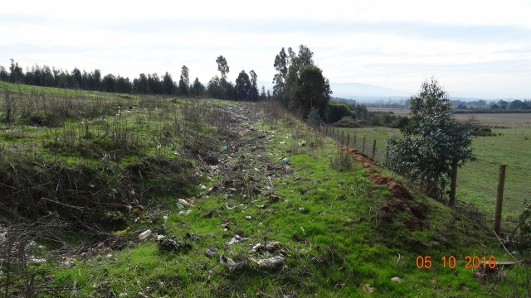 |  | 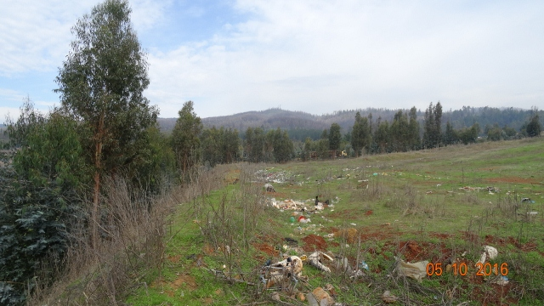
Fotografía 9. | Fecha: 10/05/2016. | Fotografía 10. | Fecha: 10/05/2016.
Descripción Medio de Prueba: Fotografía del costado este del vertedero, tomada desde un punto del lado sur del vertedero. Este sector se ubicarían los pozos de succión de lixiviado. |  | Descripción Medio de Prueba: Fotografía del sector este tomada desde un punto del lado norte del vertedero. En estos lugares se encontraban residuos sin cubrir.

Manejo de biogás.

Número de Hecho Constatado: 5. | Estación: 3.
Exigencia:
RCA N° 41/2010, Considerando 3.2.2.4:
“3.2.2.4. Manejo de biogás
Se habrán habilitado 10 chimeneas para la extracción de biogás con un radio de acción de 25 metros cada una, con un traslape de aproximadamente 4 metros entre chimeneas y una superficie de 1 m2.
Cada pozo se construirá de material pétreo con bolones de 5” a 10” de diámetro, que serán dispuestos en la base donde está en contacto con los residuos. Éstos se protegerán mediante malla bizcocho y listones de madera. En su parte central, se instalará una tubería de PVC de 4” de diámetro, la cual estará perforada en la parte inferior que se encuentra en la capa de residuos para permitir la evacuación del biogás hacia el ambiente.
La altura final de las chimeneas será a lo menos de 1 metro sobre la cota de coronamiento de la plataforma”.

RCA N° 41/2010, Considerando 3.2.3.1:
“3.2.3.1. Plan de monitoreo y control
Actividad | Descripción | Frecuencia
Manejo de Biogás | 10 chimeneas | Semestral los 5 primeros años.  Luego, una vez al año. Los parámetros son: LEL metano, H₂S, NH₃, CO₂ y O₂.
“.

Documentación entregada:
- Oficio N° 524/23.05.2016 de la Municipalidad de Purén (Anexo 3).

Hecho(s) constatado(s) durante la fiscalización:
- No se evidencian tuberías de PVC en la superficie del vertedero que sirvan como chimeneas de biogás.

Examen de la información:
- En el Oficio N° 524/2016 de la Municipalidad de Purén (Anexo 3) se informa que los resultados del monitoreo de biogás está sujeto a la ejecución del Proyecto “Construcción Obras de Cierre Vertedero Purén”.

Manejo de los residuos.

Número de Hecho Constatado: 6. | Estación: 3.
Exigencia:
RCA N° 41/2010, Considerando 3:
“3.2. Etapas del proyecto.
El proyecto considera tres grandes etapas:
3.2.1. Primera etapa – Cierre Progresivo
Para efectos de realizar una subdivisión en la operación del vertedero y realizar el seguimiento en la implementación de la etapa de cierre progresivo del mismo, se definieron etapas de acuerdo a superficies asociadas y la capacidad de cada una de las áreas para la recepción de RSD, las cuales se detallan a continuación:
Etapa 1.
Esta etapa comprende la operación de la zanja que actualmente se encuentra en operación, cuya capacidad de recepción de residuos sólidos domiciliarios es de 3.040 m3 […].
Se estima que esta zanja tendrá una vida útil de 1 año aproximadamente. Una vez completada la capacidad de ésta se procederá a rellenar sobre el área definida como Etapa 1 de la figura AD2-1 de la Adenda 2, la cual tiene una capacidad de recepción de 3.572 m3 de RSD.
Etapa 2.
Esta etapa comenzará el segundo año de operación del cierre progresivo. Durante esta etapa, la capacidad de volumen para depositar residuos es de 6.144 m3 por lo cual su ocupación se estima se extienda hasta el año 3,5 […].
Etapa 3.
Desde el año 3,5 se habilitará la Etapa 3 del cierre (figura AD2-1 de la Adenda 2), la cual tiene una capacidad de recepción de 1.656 m3 de RSD en altura, por lo que se estima disponer residuos hasta el 4to año […].
Etapa 4.
Finalmente, desde el 4to año se habilita la Etapa 4 (figura AD2-1 de la Adenda 2), la cual presenta una capacidad de disposición de 5.662 m3, con lo que se puede habilitar la utilización del vertedero hasta el fin de la vida útil del vertedero (año 5,4).
Respecto a las obras de cierre se considera la habilitación de la cobertura final de los residuos de las etapas anteriores, así como la plantación de hierbas o pasto para evitar y controlar la erosión.
Los residuos recepcionados y manejados durante la vida útil del vertedero, deberán mantener una cobertura diaria de acuerdo a normativa vigente y establecida en los puntos anteriores, prohibiéndose su remoción y extracción por terceros, junto a la generación de quemas.
Movimiento de tierra y disponibilidad de material para cobertura final.
Para las etapas indicadas anteriormente, se realizará movimiento de tierra y tierra mezclada con residuos para realizar el perfilamiento requerido.
Respecto al material de cobertura, y en caso que no exista la totalidad de material in situ, éste será obtenido desde lugares que cuente con todas las autorizaciones respectivas emanadas por los órganos competentes, información que estará disponible en la Municipalidad de Purén.
Redisposición de los residuos sólidos domiciliarios.
Se realizará una redisposición y se ordenará la totalidad de los residuos que se encuentran dispersos o a la vista al interior del predio, producto de la operación actual del vertedero.
Limpieza del entorno.
Se realizará y mantendrá una limpieza general entorno al vertedero, en un radio que abarca los 100 metros por fuera de los deslindes del vertedero. Los residuos generados serán dispuestos en el mismo vertedero.
Control de vectores.
Para todas las etapas involucradas en el cierre del vertedero, se realizará mensualmente control de vectores y roedores y desinfección de las instalaciones, mediante la contratación de una empresa autorizada”.

RCA N° 41/2010, Considerando 3.2.2.6:
3.2.2. Segunda etapa – Cierre del Vertedero […].
“Para esta etapa, se habrán materializado las siguientes acciones:
3.2.2.6. Diseño final del vertedero
El escenario de cierre final contempla la construcción de una única plataforma, teniendo una pendiente constante en su coronamiento del 5% en dirección poniente–oriente.
Con respecto a la dirección norte–sur, se tiene una división de la plataforma en dos de forma transversal (parteaguas), teniendo ambas plataformas una pendiente del 5%”.

Pertinencia SEIA, Res. Ex. N° 163/20.05.2014 Servicio de Evaluación Ambiental Región de La Araucanía (Anexo 2).
“3.2. Ajustar la cobertura final aprobado ambientalmente por un paquete sanitario compuesto por 20 cm de suelo vegetal limpio compactado sobre los residuos existentes, sobre el cual se instalará un geotextil Cetcotex 200, una capa de 30 cm de suelo vegetal, una lámina de Bentonita Bentomat AS4100SG (coeficiente de infiltración de 1x10E11 cm/s) y finalmente 40 cm de capa de suelo vegetal”.

Documentación entregada:
- Oficio N° 524/2016 de la Municipalidad de Purén (Anexo 3).

Hecho(s) constatado(s) durante la fiscalización:
- Durante la reunión informativa la Sra. Tillería señala que desde el mes de diciembre del año 2013, no se estarían disponiendo residuos domiciliarios en el vertedero, siendo estos transportados y eliminados en un relleno sanitario en Cañete.
- Durante el recorrido realizado se constataron dos sectores con residuos descubiertos. El primer sector, que se ubica en el lado este tiene una superficie estimada de 100 m de largo y un ancho máximo de unos 8 m. También hay un segundo sector (costado noreste) con residuos sin cubrir que tiene una forma irregular y un tamaño menor al primer sector mencionado. Ver fotografía 11.
- No se observa la colocación de una cobertura final en la superficie del vertedero, no se observa material arcilloso en superficie o acumulado, materiales de impermeabilización y/o una cubierta vegetal homogénea. Ver fotografías 11 y 12.
- La superficie del vertedero es irregular, observándose zanjas de tierra en el interior, montículos de tierra, altas pendientes en distintos sectores. Se georeferenciaron distintos puntos. Ver fotografías 11 y 12.
- No se observaron durante la inspección maquinarias o personas trabajando al interior del vertedero
- No se observó la presencia de animales como perros, insectos o aves.

Examen de la información:
- En el Oficio N° 524/2016 de la Municipalidad de Purén (Anexo 3), se indica que los residuos descubiertos en el interior del vertedero que fueron constatados durante la inspección ambiental del día 10 de mayo del 2016, fueron cubiertos con tierra mediante el uso de maquinaria pesada municipal. En este oficio se presentaron fotografías que dan cuenta del recubrimiento de residuos observados durante la inspección ambiental. Ver fotografías 13 y 14.
Registros
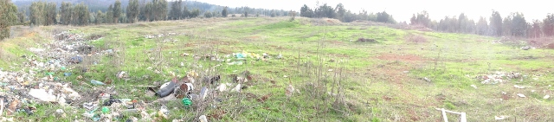
Fotografía 11. |  | Fecha: 10/05/2016.
Descripción Medio de Prueba: Vista panorámica desde el vértice sureste del vertedero, en donde se puede apreciar la existencia de residuos sin cubrir y la irregularidad del terreno, no existiendo pendientes adecuadas para el control de las aguas lluvias.

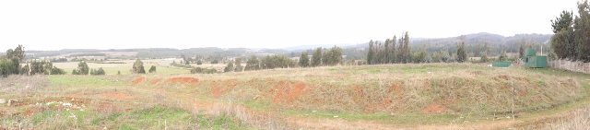
Fotografía 12. |  | Fecha: 10/05/2016.
Descripción Medio de Prueba: Vista panorámica desde un punto del sector noroeste del vertedero, en donde se alcanza a ver los conteiner de color verde. En la parte inferior de la fotografía se puede observar un camino interior y la superficie irregular del terreno.

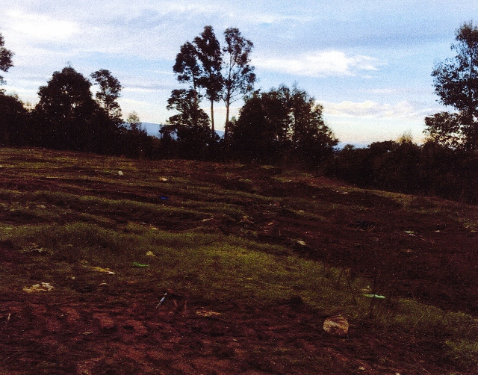 |  | 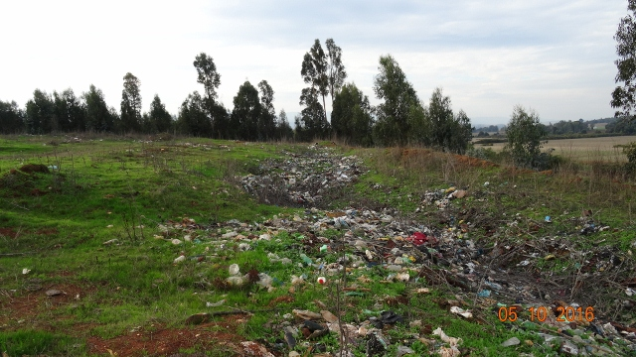
Fotografía 13. | Fecha: No informa. | Fotografía 14. | Fecha: 10/05/2016.
Descripción Medio de Prueba: Fotografía entregada por le Municipalidad de Purén que da cuenta del recubrimiento con tierra del sector este del vertedero, en donde se observaron residuos sin cubrir al momento de la inspección ambiental. |  | Descripción Medio de Prueba: Sector este del vertedero, en donde se observaron residuos sin cubrir. Corresponde al mismo sector de la fotografía 13.

CONCLUSIONES.

La fiscalización ambiental realizada al proyecto DIA “Plan de cierre Vertedero Purén”, consideró la verificación de las exigencias asociadas a la RCA N° 41/2010. Del total de exigencias verificadas, se presentaron los siguientes hallazgos:

N° Hecho Constatado | Materia Específica Objeto de la Fiscalización Ambiental. | Exigencia Asociada | Descripción de la No Conformidad
1 | Control de ingreso. | RCA N° 41/2010, Considerando 3.2.2.9 y 10:  “3.2.2. Segunda etapa – Cierre del Vertedero […]  3.2.2.9. Mejoramiento de caminos de acceso y/o interiores  Respecto al camino de acceso al vertedero, se realizará una limpieza del área en forma permanente, ya sea durante la operación actual del vertedero como al momento de ejecutarse las obras de cierre. Esta limpieza consistirá en mantener la vía limpia y libre de desperdicios o tierra dispersa que pueda derramarse como producto del transporte del material hacia el vertedero.  Además, se mantendrá limpia una franja de por lo menos 200 m antes y 100 m después del acceso al predio.  En cuanto a los caminos interiores, se mantendrán y reacondicionarán los caminos que existen actualmente, para permitir un tránsito expedito de los camiones al momento de ejecutar el cierre del vertedero.  Para el caso de este vertedero, En el caso del Vertedero de Purén, el camino perimetral proyectado coincide con el cortafuegos que se ha definido, el cual posee un ancho de 5 m y un largo que abarcará toda la extensión del predio.  3.2.2.10. Seguridad y control de acceso  El Vertedero de Purén cuenta con un portón de acceso, el cual se mantendrá siempre en buen estado, así como también con instalaciones para el personal de operación. En este mismo sector se habilitará la instalación de faenas, caseta de vigilancia junto con el servicio higiénico para el cuidador. Durante la ejecución de las obras de cierre del vertedero, se mantendrá un control para acceder a dichas instalaciones, así como también se controlará y registrará la cantidad de materiales que ingresen o egresen de la obra” | Se constata la falta de cerco perimetral en el lado norte del recinto del vertedero y aberturas en las mallas de alambres en el sector del portón de ingreso, lo que permite que personas ajenas dispongan basuras en el sector de ingreso al vertedero.
3 | Manejo de aguas lluvias. | RCA N° 41/2010, Considerando 3.2.2.2:  “3.2.2. Segunda etapa – Cierre del Vertedero  Para esta etapa, se habrán materializado las siguientes acciones:  3.2.2.2. Diseño de canales interceptores de aguas lluvia.  Se construirá un sistema de canales perimetrales impermeabilizados con hormigón que evacuará la escorrentía generada por las precipitaciones, basándose el sistema de conducción en el escurrimiento gravitacional y descargando en sector noreste del vertedero.  El sistema contará con una cámara de muestreo de hormigón ubicada al final del sistema de recolección y conducción de aguas lluvias, cuyas dimensiones será de 2 x 2 m y 2 m de altura.  El punto de descarga será en terreno de propiedad de terceros, ante lo cual se adjunta documento de propietario aceptando las aguas lluvias limpias generadas en el proyecto. | No se evidencia la existencia de un sistema de canalización de aguas lluvias en la superficie del vertedero municipal de Purén. No se observaron canales de hormigón, ni cámara de muestreo de aguas lluvias.
4 | Manejo de lixiviados. | RCA N° 41/2010, Considerando 3.2.1:  “3.2.1. Primera etapa – Cierre Progresivo  Etapa 2.  Esta etapa comenzará el segundo año de operación del cierre progresivo. Durante esta etapa, la capacidad de volumen para depositar residuos es de 6.144 m3 por lo cual su ocupación se estima se extienda hasta el año 3,5 […]  Además, se contempla que para esta etapa se construyan los tres pozos de succión de líquidos percolados, se va a realizar la habilitación de las 4 chimeneas restantes y se dará cota con pendiente de 5% de proyecto definitivo a la Etapa 1. También se considera que para esta etapa, ya se haya comenzado a ejecutar el plan de monitoreo y control del cierre del vertedero.  RCA N° 41/2010, Considerando 3.2.2.3:  “3.2.2.3. Manejo de lixiviados  Se implementarán tres pozos de succión 4 m de profundidad para realizar el seguimiento del nivel de acumulación de los líquidos, los que estarán ubicados en el sector Este del vertedero.  Los pozos considerarán, en la parte más baja, un drenaje por medio de bolones de canto rodado de 4” a 8” de diámetro, teniendo en el interior una base de 1 m2 y una altura efectiva de 2 m. al centro del drenaje se instalará una tubería de HDPE de 6” de diámetro cuya parte más profunda será perforada (últimos 2 m aproximadamente), y cuya parte superior se encontrará con tapa y cerrado.  En caso de existir, los líquidos se succionarán mediante empresa autorizada y se dispondrán en lugares que cuenten con todas las autorizaciones ambientales y sectoriales. Se hace presente que el proyecto no realizará descarga de residuos líquidos en otro lugar que no sea un lugar autorizado.  Se mantendrán registros de la extracción de los líquidos y su posterior disposición final, estableciendo claramente cantidades, empresa de retiro, transporte y eliminación autorizados. Dicho registro se mantendrá en posesión de la Municipalidad de Purén”. | No se constata ningún pozos de succión en el sector este del vertedero, los cuales servirían para el manejo de líquidos lixiviados.  El titular no hace entrega de los resultados del monitoreo de aguas subterráneas.
5 | Manejo de biogás. | RCA N° 41/2010, Considerando 3.2.2.4:  “3.2.2.4. Manejo de biogás  Se habrán habilitado 10 chimeneas para la extracción de biogás con un radio de acción de 25 metros cada una, con un traslape de aproximadamente 4 metros entre chimeneas y una superficie de 1 m2.  Cada pozo se construirá de material pétreo con bolones de 5” a 10” de diámetro, que serán dispuestos en la base donde esta en contacto con los residuos. Éstos se protegerán mediante malla bizcocho y listones de madera. En su parte central, se instalará una tubería de PVC de 4” de diámetro, la cual estará perforada en la parte inferior que se encuentra en la capa de residuos para permitir la evacuación del biogás hacia el ambiente.  La altura final de las chimeneas será a lo menos de 1 metro sobre la cota de coronamiento de la plataforma”. | Durante la inspección no se constató la existencia de chimeneas que sirvan para el venteo de gases.
6 | Manejo de residuos. | RCA N° 41/2010, Considerando 3.2.2.6:  3.2.2. Segunda etapa – Cierre del Vertedero […].  “Para esta etapa, se habrán materializado las siguientes acciones:  3.2.2.6. Diseño final del vertedero  El escenario de cierre final contempla la construcción de una única plataforma, teniendo una pendiente constante en su coronamiento del 5% en dirección poniente–oriente.  Con respecto a la dirección norte–sur, se tiene una división de la plataforma en dos de forma transversal (parteaguas), teniendo ambas plataformas una pendiente del 5%”.  Pertinencia SEIA, Res. Ex. N° 163/20.05.2014 Servicio de Evaluación Ambiental Región de La Araucanía (Anexo 2).  “3.2. Ajustar la cobertura final aprobado ambientalmente por un paquete sanitario compuesto por 20 cm de suelo vegetal limpio compactado sobre los residuos existentes, sobre el cual se instalará un geotextil Cetcotex 200, una capa de 30 cm de suelo vegetal, una lámina de Bentonita Bentomat AS4100SG (coeficiente de infiltración de 1x10E11 cm/s) y finalmente 40 cm de capa de suelo vegetal”. | Considerando que desde el mes de Diciembre del año 2013, se dejó de disponer residuos en el Vertedero Purén, aún no se realiza el reperfilamiento (plataforma única) del terreno considerado en el diseño final del vertedero, así como tampoco, se ha realizado la cobertura final con el paquete sanitario aprobado ambientalmente.

DOCUMENTACIÓN SOLICITADA Y ENTREGADA.

N° | N° de hecho asociado | Documento solicitado | Plazo de entrega | Fecha entrega | Observaciones
1 | 5.2 | Informar sobre el estado del proyecto Plan de cierre vertedero Purén, indicar las fechas de ejecución y termino de las distintas etapas del proyecto. | 26-05-2016 | 26-05-2016 | -
2 | 5.3, 5.4 y 5.5. | Presentar resultados de los monitores de aguas superficiales, subterráneas y biogás. | 26-05-2016 | 26-05-2016 | No se presentaron los resultados de los monitoreos.

ANEXOS.

N° Anexo | Nombre Anexo
1 | Acta de inspección de fecha 10 de mayo del 2016 de la Superintendencia del Medio Ambiente.
2 | Resolución Exenta N° 163/2014 del Servicio de Evaluación Ambiental Región de La Araucanía.
3 | Oficio N° 542/23.05.2016 de la Municipalidad de Purén.

